**Alles im Blick**

Zehnder Cloud ermöglicht zeitsparende Wartung von vernetzten Zehnder Geräten für optimales Raumklima

**Lahr, Januar 2024. Die neue Zehnder Cloud vereinfacht den Alltag von Fachhandwerkern wie Endkunden und sorgt dabei gleichzeitig für sichere Rahmenbedingungen. Sie gewährt Fachhandwerkern Einblick und Zugriff auf die vernetzten Zehnder Produkte ihrer Kunden. So garantiert der Fachmann bequem und standortunabhängig optimales Raumklima und Wohngesundheit für seine Kunden und erweitert gleichzeitig sein digitales Dienstleistungsangebot. Vom Monitoring der Betriebsdaten und Wartungsintervalle über Durchführung von Systemupdates und Abwicklung von Garantiefällen bis hin zu Ferndiagnose und Fernwartung: Alles wird transparent und einfach steuerbar – natürlich stets unter Berücksichtigung höchster Datenschutzstandards und nur bei expliziter Genehmigung durch den Kunden.**

Allen Fachhandwerkern steht mit der neuen Zehnder Cloud ab sofort ein praktisches Online-Tool zur Verfügung, um ihren Arbeitsalltag zu vereinfachen und sie zeitlich zu entlasteten. Das Dashboard der Zehnder Cloud ermöglicht dem ausführenden Fachhandwerker direkten Einblick in die Gerätedaten seiner Kunden. Im Falle eines Falles können Fehler so einfach und komfortabel diagnostiziert und oft sogar ohne Vorort-Termin behoben werden. Auch aufgezeichnete Betriebsdaten können bis zu drei Monate lang nachträglich überprüft werden. Zehnder hat die Cloud innerhalb der ausführlichen Testphase ausgiebig geprüft und für maximalen Nutzerkomfort sowie Datensicherheit optimiert. Die neue digitale Plattform erscheint dabei im anwenderfreundlichen Design und lässt sich sowohl auf dem Desktop als auch auf mobilen Endgeräten nutzen.

Aber auch Endkunden profitieren von den Funktionen der Zehnder Cloud. Zum einen ermöglicht sie die Bedienung per Sprachsteuerung via Google Assistant und Amazon Alexa. Zum anderen ist so die Einbindung der Komfort-Lüftungsgeräte Zehnder ComfoAir Q, Zehnder ComfoAir 70 und Zehnder ComfoSpot 50 sowie des Wärmekomfortgeräts Zehnder Zenia in die hauseigene Smart Home Umgebung möglich. Dadurch können alle smarten Geräte miteinander kommunizieren und beispielsweise den Energieverbrauch senken und den Komfort erhöhen.

Raumklimaspezialist Zehnder legt bei seiner Cloud besonders großen Wert auf den Schutz von Daten und Persönlichkeitsrechten. So werden ohne explizite Erlaubnis des Kunden – welche auch jederzeit wieder zurückgezogen werden kann – keinerlei Daten gesammelt. Selbstverständlich lassen sich alle Geräte auch weiterhin ohne Nutzung der Cloud verwenden. Zehnder garantiert außerdem, dass die erhobenen Daten ausschließlich zur Serviceoptimierung genutzt und mit maximaler Umsicht verarbeitet werden. Die Datensicherheit wurde bereits während der Entwicklung und wird auch darüber hinaus von externen, unabhängigen Auditoren überprüft und bestätigt.

Weitere Informationen zur Zehnder Cloud sind unter folgendem Link verfügbar: <https://www.zehnder-systems.de/de/themenwelt/detail/zehnder-cloud-1>

**ENDE**

**Zehnder-Pressestelle:**

**Sage & Schreibe Public Relations GmbH**

Landwehrstraße 61 ▪️ 80336 München ▪️ Deutschland

T +49 89 23 888 98-0 ▪️ www.sage-schreibe.de

Besuchen Sie Zehnder auf

www.zehnder-systems.de

[](https://www.instagram.com/zehnder_lahr)[](https://www.facebook.com/zehndersystems)[](https://www.linkedin.com/company/zehndergroupdeutschlandgmbh)[](https://www.youtube.com/user/zehndersystems)

**Bildlegenden:**

**Zehnder Cloud ermöglicht zeitsparende Wartung von vernetzten Zehnder Geräten**

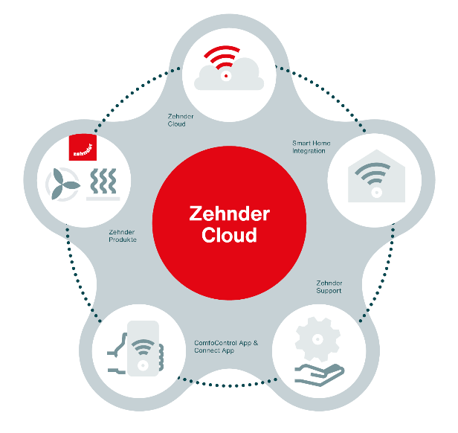**Motiv 1:**

Fachhandwerker können ab sofort mithilfe der Zehnder Cloud mit den vernetzten Zehnder Produkten und Systemen ihrer Kunden interagieren. Monitoring, Wartung und Service-Updates lassen sich so mit wenigen Klicks, bequem und standortunabhängig erledigen.

Ein Bild, das Text, Person, Im Haus, Kleidung enthält.
**Motiv 2:**

Das Dashboard der Zehnder Cloud ermöglicht dem ausführenden Fachhandwerker direkten Einblick in die Gerätedaten seiner Kunden. Im Falle eines Falles können Fehler so einfach und komfortabel diagnostiziert und oft sogar ohne Vorort-Termin behoben werden.

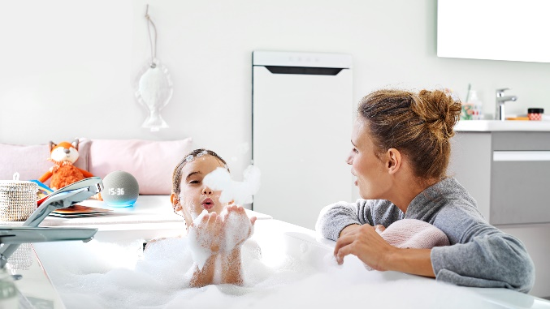**Motiv 3:**

Auch Endkunden profitieren von den Funktionen der Zehnder Cloud: Zum einen durch die Bedienung per Sprachsteuerung und zum anderen durch die Einbindung von Zehnder Produkten in die hauseigene Smart Home Umgebung.

**Bildquelle**: Zehnder Group Deutschland GmbH, Lahr.

Abdruck honorarfrei bitte unter Quellenangabe.